Lunes VII de Pascua

22 de mayo de 2023
Hech 19,1-8
Sal 67
Jn 16,29-33
P. Eduardo Suanzes, msps

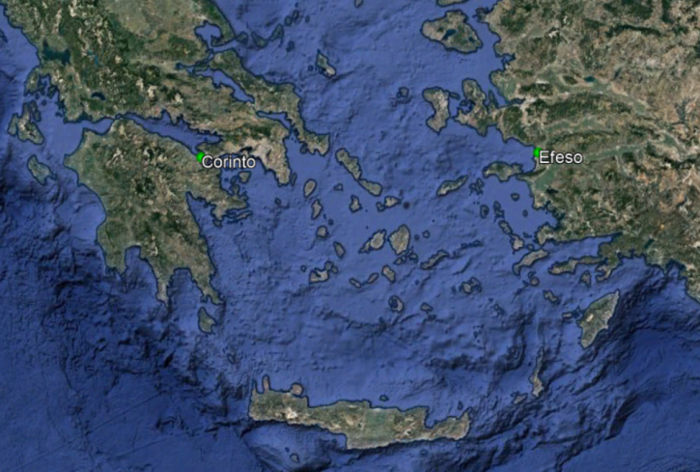
Como decíamos el sábado pasado, estamos en el año 54. Pablo está recorriendo, en su tercer viaje, la Provincia romana de Asia (Turquía) de oriente a occidente. Mientras tanto, Apolo, procedente de Alejandría, que solo conocía el bautismo de Juan, ha llegado a Éfeso y hablando con firmeza e inteligencia del Señor Jesús, creó una comunidad de unos doce fieles; pero fueron bautizados en el nombre de Juan Bautista, no en el nombre de Jesús, porque Apolo, sabemos, no conocía el bautismo de Jesús, que era el del Espíritu Santo. Antes de que Pablo llegara a Éfeso, Apolo ya se había embarcado para Corinto y se encuentra en aquella comunidad de Grecia.

Así que Pablo llega a Éfeso y se encuentra con esa situación anómala creada por Apolo. Los nuevos creyentes no han oído hablar del Espíritu Santo, por lo que fueron bautizados inmediatamente en el nombre del Señor Jesús. Porque el bautismo de Juan manifestaba un deseo de cambio de vida: abandono de una vida negligente y apartada de Dios para, desde ese día, acoger un nuevo modo de vivir y de obrar. Era una conversión aplicada al campo moral de la persona, de su hacer nuevo.

Sin embargo el bautismo en el nombre del Señor Jesús es cosa muy distinta, que naturalmente implica ese cambio moral requerido. Pero como la misma palabra bautismo significa en griego, se trata de sumergirse para resurgir a una nueva vida. El agua es solo un signo. Sumergirse en el agua es sumergirse en la muerte de Jesús para resurgir en él, por él y con él a una nueva vida que mana desde el interior del bautizado. Esa vida que mana de su interior brota como fuente de agua viva por el Espíritu Santo que posee al nuevo bautizado. El bautismo cristiano es un bautismo en el Espíritu, y aunque trae consecuencia morales, su objetivo es antes, un cambio de vida interior, un desplazar al viejo yo para dejar su lugar al nuevo: Cristo Jesús. Eso, solo lo puede realizar el Espíritu Santo. A partir de ese momento, la vida del cristiano será un hacer patente esta realidad que se ha obrado en su interior, cada vez con más claridad con su dejarse hacer por este Espíritu.

Pablo se queda en Éfeso por dos años, primero predicando en la sinagoga durante tres meses, pero ante el rechazo (una vez más) de los judíos se pasa a enseñar en la escuela de Tirano. Se trata, podría decirse, de un local comercial, tal vez subarrendado. Resulta que un retórico profesional, llamado Tirano, tenía una escuela donde daba sus clases de retórica. Pablo se la alquiló por horas.

En el Evangelio, durante el discurso de despedida de la Última Cena, cuando Jesús hablaba de que se iba, los discípulos decían:

⎯No entendemos lo que dice…
Luego, Jesús les dice, inmediatamente:
⎯Les he dicho esto en parábolas; llega la hora en que ya no les hablaré en parábolas, sino que les explicaré claramente lo de mi Padre.
Ya ahora, como respuesta, vemos que los discípulos dicen:
⎯Ahora sí que hablas claramente, sin usar parábolas. Ahora sabemos que lo sabes todo y que no hace falta que nadie te pregunte; por eso creemos que vienes de Dios.

¡Es para quedarse asombrado de la respuesta de los discípulos! ¿Qué ahora lo entienden? Pero… ¿qué ha cambiado? Por eso Jesús les responde: «que ¿qué?... ¡pero si me van a dejar solo en un par de horas y nada querrán saber de mí…!» El mismo Pedro que, junto con los demás discípulos, saldrá huyendo cuando apresaron a Jesús, dejándolo solo, le seguirá hasta el Consejo, pero de lejos; su adhesión a Jesús no se traduce en cercanía, porque no acepta ni hace suyo el destino del Hijo del hombre. Es más se mimetizará con los sirvientes del sumo sacerdote para no ser descubierto. Otra vez, pues, la impetuosidad de los discípulos. Hasta hace un par de minutos no entendían nada, pero ahora ¡lo entienden todo! Tienen, sí, una fe incipiente, pero solo es eso: algo incipiente, frágil… Pero la fe plena es imposible sin el don del Espíritu Santo. Todavía no han comprendido que la “hora de Jesús” solo llegará a través de su entrega absoluta hasta la muerte, que ellos tendrán de compartir para entender y creer.

Pero la fuente de la confianza de Jesús, una vez más, está en su Padre: su presencia le hace mantenerse sereno porque está seguro que el Padre no le abandonará, aunque lo hagan los discípulos; incluso aunque él físicamente lo experimente desde Getsemaní hasta el último suspiro en la cruz: Jesús entrará en la noche oscura y aunque la noche sea noche y se experimente como tal, la confianza de estar en manos del Padre no le empujará a la desesperación, sino a la serenidad.

Al final, Jesús termina con una proclamación de victoria sobre el mundo, es decir, sobre el reino de la noche, sobre Satanás. Jesús les dice a los discípulos que la paz no depende de la no existencia de las tribulaciones, del dolor. Hoy día podríamos creer, y mucha gente lo cree, que la paz, la felicidad no es compatible con el dolor. El hecho de que la paz, la serenidad pueda darse junto con el dolor nos está diciendo que se trata de un don; que no se está hablando en sentido ordinario, como la concibe el mundo.

Un poco antes Jesús había dicho: «Se lo digo ahora... para que... tengan fe». Aquí les dice: «Les he dicho estas cosas para que gracias a mí tengan paz» Es decir, que la paz brota de la fe en Jesús y consiste en la unión con él. La paz no se gana sin esfuerzo, pues se impone a través de una victoria sobre el mundo. Si Jesús venció al mundo, cada cristiano tendrá que vencerle también y esta es una victoria que se obtiene por la fe. Por consiguiente, el mandato de Jesús de tener ánimo es muy necesario. Nos recuerda que nuestro deber de elegir entre Jesús y el mundo nunca tendrá fin.

Han de saber que en la tradición escrita de los Hechos de los Apóstoles hay una serie de códices que recogen las distintas versiones; de entre ellos hay uno, el códice de Beza (Codex Bezae, s. V, custodiado en la Universidad de Cambridge), que es el que contiene noticias antiguas importantes, que los estudiosos consideran muy cercanas al original. En este asunto de las clases de Pablo en Éfeso, dicho códice registra que Pablo ocupaba el aula de Tirano desde la hora quinta hasta la décima, es decir, desde las 11 de la mañana hasta las 4 de la tarde. Solo una curiosidad para imaginarse a Pablo de catequista. Desde muy de mañana trabaja en su telar y a partir de esa hora comenzaba su labor de catequista. Fuente, Salvador Muñoz Iglesias, Por las rutas de San Pablo. Ciudadano romano, apóstol y mártir. Ed. Palabra, Madrid, 1981
Jn 16, 19
Jn 16, 25-26
Jn 16,29-30
Jn 14,29
Jn 16,33
1 Jn 5,4-5
Raymond E. Brown,ss. El evangelio según Juan XIII-XXI. Ed. Cristiandad. Madrid 1979

